Välkommen till Foskdalsvallen!
Levande fäbod med anor från slutet av 1600-talet.

Här finns fjällkor, kalvar, killingar och grisar!

På sommarens fäboddagar serveras jönnbröd, kaffe och hembakat bröd.
Försäljning av fäbodsmör.

Start 2014 med torsdagen den 19 juli kl. 12-16.
Vecka 29-33, tisdagar och torsdagar kl 12-16.
Mysiga stugor finns att hyra!
Välkomna!
önskar 3 generationer Spånberg m. familj.
Tel. 070- 824 42 14 eller 070-218 41 75

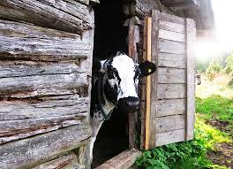

Vägbeskrivning:
Från Särna- Kör 18 km mot Idre. Sväng höger vid korsningen
Tännäs/Fjätervålen. Kör 12 km, sväng vänster mot Foskdalsvallen 4 km.

Från Idre- Kör 15 km mot Särna. Sväng vänster vid korsningen
Tännäs/Fjätervålen. Kör 12 km, sväng vänster mot Foskdalsvallen 4 km.

